別添１

川西市本庁舎ESCO事業
提出書類様式【修正版】

提出書類（各様式）への代表者等の押印は、
「様式第４号」を除き、省略することとする。

令和４年７月４日
川西市総務部総務課

様 式 リ ス ト
使用時期 | 区分番号 | 様式番号 | 書 類 名
 |  | 様式第１号 | 質問書
参 加 表 明 | ① | 様式第２号 | 参加表明書
 | ② | 様式第３号 | グループ構成表
 | ③ | 様式第４号 | 履行保証書
 | ⑦ | 様式第５号の１ | 企業状況表
 | ⑦ | 様式第５号の２ | 有資格技術職員内訳書
 | ⑦ | 様式第５号の３ | 各役割の責任者業務実績表
 | ⑨ | 様式第６号 | ESCO関連事業実績一覧表
 |  | 様式第７号 | 提案辞退届
提案共通 | ① | 様式第８号 | 提案書提出届
 |  | 様式第９号 | 提出書類表紙の記載方法（共通）
 |  | 様式第１０号 | 提出書類の体裁（共通）
選 考 | ② | 様式第１１号の１ | 提案総括表 （ａ．改修提案項目一覧表）
 | ② | 様式第１１号の２ | 提案総括表 （ｂ．ESCO事業契約内容提案書）
 | ③ | 様式第１２号の１ | 技術提案書 （ａ．基本方針）
 | ③ | 様式第１２号の２ | 技術提案書 （ｂ．省エネルギー改修項目等の説明）
 | ③ | 様式第１２号の３ | 技術提案書 （ｃ．環境への配慮）
 | ③ | 様式第１２号の４ | 技術提案書 （ｄ．ESCO設備と既設設備の関係）
 | ③ | 様式第１２号の５ | 技術提案書 （ｅ．改修工事等サービス期間中の対応）
 | ④ | 様式第１３号の１ | 事業資金計画表 （ａ．事業収支計画書）
 | ④ | 様式第１３号の２ | 事業資金計画表 （ｂ．改修工事等サービス経費計画書）
 | ⑤ | 様式第１４号の１ | 維持管理等提案書 （ａ．維持管理計画書）
 | ⑤ | 様式第１４号の２ | 維持管理等提案書 （ｂ．計測・検証計画書）
 | ⑤ | 様式第１４号の３ | 維持管理等提案書 （ｃ．運転管理方針計画書）
 | ⑤ | 様式第１４号の４ | 維持管理等提案書 （ｄ．緊急時対応提案書）
 | ⑥ | 様式第１５号 | 主要機器等の設置計画図

質 問 書

事業名称：川西市本庁舎ESCO事業

標記事業について、以下の質問をします。
質問内容：

令和 年 月 日

（あて先） 川西市長

提出者：
所在地
商号又は名称（※１）

実務担当責任者（※２）
電話番号
ＦＡＸ番号
E-mail

※１：グループで参加の場合は、グループの代表企業名を記入のこと
※２：押印は不要とする

① 参 加 表 明 書

事業名称：川西市本庁舎ESCO事業

標記事業の提案書に基づく選定の参加の意思がありますので、プロポーザル参加資格の審査を申請します。なお、この参加表明書及び添付書類の全ての記載事項は、事実と相違ないことを誓約します。

令和 年 月 日

（あて先）川西市長

提出者：
所 在 地（※１）
商号又は名称（※２）
代表者氏名（※３）
電話番号
ＦＡＸ番号

※１：建築士法上主たる営業所と登記簿上の所在地が異なる場合は、登記簿上の所在地を（ ）書で上段に記載すること。
※２：グループで参加の場合は、グループの代表企業名を記入すること。
※３：押印は不要とする
② グループ構成表

事業名称：川西市本庁舎ESCO事業

標記事業の提案書に基づく選定の参加に関しまして、以下の構成員で申請します。

令和 年 月 日

（あて先）川西市長

代表者：
所 在 地
商号又は名称
代表者氏名（※１）
電話番号
ＦＡＸ番号
担当役割 ［事業役割・設計役割・建設役割・その他（ ）］

その他企業グループ構成員：
所 在 地
商号又は名称
代表者氏名（※１）
担当役割 ［事業役割・設計役割・建設役割・その他（ ）］

所 在 地
商号又は名称
代表者氏名（※１）
担当役割 ［事業役割・設計役割・建設役割・その他（ ）］

所 在 地
商号又は名称
代表者氏名（※１）
担当役割 ［事業役割・設計役割・建設役割・その他（ ）］

※１：押印は不要とする
③ 履 行 保 証 書

（あて先）川西市長

■■■■■■は、▲▲▲▲▲▲が、川西市本庁舎ESCO事業に関するESCO事業提案の優秀提案として採用され、最終的に市と▲▲▲▲▲▲がESCO事業契約を締結した場合、▲▲▲▲▲▲に係るESCO事業の遂行を保証します。
万一、提案者である▲▲▲▲▲▲において、ESCO事業の遂行に支障のある場合には、■■■■■■は保証人として責任を持って事業を遂行し、川西市本庁舎の運営に支障を及ぼさないために、市と▲▲▲▲▲▲が締結したESCO事業契約に基づく一切の義務を引き継き、誠意を持って迅速に履行することを誓約します。

保証人
所在地
商号又は名称
代表者氏名 ■■■■■■ （実印）
電話番号
FAX番号

⑦ 企 業 状 況 表
住 所
商号または名称
代 表 者 名
建設業許可番号
経営事項審査点数（総合評点）
ISO 9000ｼﾘｰｽﾞ認証取得状況 | （認証部署等 ）
 | （適用規格 ）
 | （審査登録機関 ）
 | （登録番号 ）
ISO 14000ｼﾘｰｽﾞ認証取得状況 | （認証部署等 ）  （適用規格 ）  （審査登録機関 ）  （登録番号 ）
地方自治法施行令(昭和22年政令第16号)第167条の第167条の4の規定に該当する。 | 有 無  （有の場合の理由 ）
本募集要項の公示の日から提案書提出日までの期間に市競争入札参加資格者指名停止等措置要領に基づく指名停止の措置を受けている。 | 有 無  （有の場合の理由 ）
公示の日から提案書提出日までの期間に建設業法(昭和24年法律第100号)第28条第3項もしくは第5項の規定による営業停止の処分を受けている。 | 有 無  （有の場合の理由 ）
暴力団員による不当な行為の防止等に関する法律（平成3年法律77号）第3条または第4条の規定に基づき都道府県公安委員会が指定した暴力団等の構成員を、役員、代理人、支配人その他の使用人または入札代理人として使用している。 | 有 無  （有の場合の理由 ）
商法(明治32年法律第48号)第381条第1項の規定による会社の整理の開始を命ぜられている。 | 有 無  （有の場合の理由 ）
民事再生法(平成11年法律第225号)第21条の規定による民事再生手続開始の申し立てをしている。 | 有 無  （有の場合の理由 ）
会社更生法(平成14年法律第154号)第17条第1項又は第2項の規定による構成手続開始の申し立て(同法附則第2条の規定によりなお従前の例によることとされる更生事件(以下｢旧更生事件｣という。) に係る同法による改正前の会社更生法(昭和27年法律第172号。以下｢旧法｣という。)第30条第1項または第2項の規定による更生手続開始の申し立てを含む。以下｢更生手続開始の申し立て｣という。) をしている、または更正手続開始の申し立てをなされている。 | 有 無  （有の場合の理由 ）
注）必要事項を記入し、対応する部分には○を付けること。

⑦ 有資格技術職員内訳表
有資格技術職員内訳 |  |  | 人 数 |  |  | 合 計
建 築工事 | 一級建築士 |  | 人
 | 一級建築施工管理技士 |  | 人
 | 二級建築施工管理技士 | 建築 | 人 | 小計 | 人
 |  | 躯体 | 人
 |  | 仕上げ | 人
 | 監理技術者 |  | 人
 | その他(※1) |  | 人
電気工事 | 一級電気工事施工管理技士 |  | 人
 | 二級電気工事施工管理技士 |  | 人
 | 監理技術者 |  | 人
 | その他(※1) |  | 人
管工事 | 一級管工事施工管理技士 |  | 人
 | 二級管工事施工管理技士 |  | 人
 | 監理技術者 |  | 人
 | その他(※1) |  | 人
技術士 |  | 建設 | 人 | 小計 | 人
 |  | 電気・電子 | 人
 |  | 機械 | 人
 |  | 衛生工学 | 人
エネルギー管理士 |  |  | 人
建築設備士 |  |  | 人
その他(※1) |  |  | 人 |  |  | 人
※1：その他については、可能な範囲で具体的に記入すること。

（企業名： ）
⑦ 各役割の責任者業務実績表

分 担 | 実務経験年数 | 過去に従事したESCO事業等  類似業務の実績
氏名・年齢 | 資格 | 実施年度 立場 業務概要
事業役割責任者  社名  氏名  年齢 才 | 経験年数 年
 | 資格の種類：
設計役割責任者  社名  氏名  年齢 才 | 経験年数 年
 | 資格の種類：
建設役割責任者  社名  氏名  年齢 才 | 経験年数 年
 | 資格の種類：
その他役割責任者  社名  氏名  年齢 才 | 経験年数 年
 | 資格の種類：
注：本提案における実務上の各役割の責任者を記入のこと。
ESCO事業等とは、省エネ診断、建築・設備設計、工事の実績も含む。

（グループ名(企業名)： ）
⑨ ＥＳＣＯ関連事業実績一覧表
事業件名 | 発注者 | 受注形態 | 契約金額(千円) | 契約年月日 | 契約期間 | 施設の概要 |  |  | 主な契約内容
 |  |  |  |  |  | 用途 | 構造・ 規模面積 | 工事完了  年月 | 対象機器 | 対象建物  全体の省エネルギー率 | ﾊﾟﾌｫｰﾏﾝｽ契約の  有無と種類  (ｷﾞｬﾗﾝﾃｨｰﾄﾞ/ｼｪｱｰﾄﾞ) | 保証の  有無 | 計測･検証の有無
 |  |  |  |  |  |  | ㎡ | 年  月 |  | ％ | 有(Ｇ･Ｓ)･無 | 有･無 | 有･無
 |  |  |  |  |  |  | ㎡ | 年  月 |  | ％ | 有(Ｇ･Ｓ)･無 | 有･無 | 有･無
 |  |  |  |  |  |  | ㎡ | 年  月 |  | ％ | 有(Ｇ･Ｓ)･無 | 有･無 | 有･無
 |  |  |  |  |  |  | ㎡ | 年  月 |  | ％ | 有(Ｇ･Ｓ)･無 | 有･無 | 有･無
 |  |  |  |  |  |  | ㎡ | 年  月 |  | ％ | 有(Ｇ･Ｓ)･無 | 有･無 | 有･無
 |  |  |  |  |  |  | ㎡ | 年  月 |  | ％ | 有(Ｇ･Ｓ)･無 | 有･無 | 有･無
 |  |  |  |  |  |  | ㎡ | 年  月 |  | ％ | 有(Ｇ･Ｓ)･無 | 有･無 | 有･無
 |  |  |  |  |  |  | ㎡ | 年  月 |  | ％ | 有(Ｇ･Ｓ)･無 | 有･無 | 有･無
注1）受注形態の欄には、単独、ＪＶの別を記入すること。
注2）構造は、構造種別・地上階数／地下階数を記載すること。（例：RC-5／1）
注3）ESCO事業におけるパフォーマンス契約とは、省エネルギー改修による経費削減分で全ての経費を賄う契約であり、その中で、ギャランティード・セービングス契約では実際の金融負担を発注者が負い、シェアード・セービングス契約はESCO事業者が実際の金融負担を負う形態となる。
注4）上記の各契約を証明できる書類は提出、提示する必要はないが、別途、提示を求めることがある。
（企業名： ）
提 案 辞 退 届

事業名称：川西市本庁舎ESCO事業

提案要請番号：

標記事業への提案書に係る選定の参加を以下の理由により、辞退します。

提案辞退理由：

令和 年 月 日

（あて先）川西市長

提出者：
所 在 地（※１）
商号又は名称（※２）
代表者氏名（※３）
電話番号
ＦＡＸ番号

※１：建築士法上主たる営業所と登記簿上の所在地が異なる場合は、登記簿上の所在地を（ ）書で上段に記載すること。
※２：グループで参加の場合は、グループの代表企業名を記入すること。
※３：押印は不要とする
① 提 案 書 提 出 届

１．事業名称：川西市本庁舎ESCO事業
２．提案要請番号：

標記事業に関しまして、下記の提案書類を提出します。

令和 年 月 日

（あて先）川西市長

提出者名（企業名又はグループの代表企業名）：
所在地（※１）
商号又は名称（※２）
代表者氏名（※３）

事務担当責任者氏名
所属 職名
電 話
ＦＡＸ番号

記

提出書類
□ | ②提案総括表
□ | ③技術提案書
□ | ④事業資金計画書
□ | ⑤維持管理等提案書
□ | ⑥主要機器等の設置計画図

※１：建設業法上の主たる営業所と登記簿上の所在地が異なる場合は、登記簿上の所在地を（ ）書で上段に記載すること。
※２：グループで参加の場合は、グループの代表企業名を記入すること。
※３：押印は不要とする
※４：□は該当する個所を塗りつぶすこと。
提出書類表紙の記載方法 （サイズはA4版とする）

（1）提案書名称
提案の種類ごとに①～⑧の提案書名称を記載すること。
（文字の大きさ：太字，MS明朝体16ポイント）
（2）提出年月日
提出日を記入すること。（文字の大きさ：MS明朝体14ポイント）

（1）事業名称

川西市本庁舎ESCO事業提案
例：④事業資金計画書

（2）提案書名称

（3）提出年月日

提出日 令和 年 月 日

提出書類の体裁 （サイズはA4版とする）

（1）通し番号
提案書本文の各ページ下部中央に通し番号を入れること。（例：②－○）
文字の大きさ：MS明朝体11ポイント
（2）本文
文字の大きさ：MS明朝体11ポイント
字数：40行×40文字程度

(3)本文
(1)各提案書番号 ページ番号
②－１

② 提 案 総 括 表

ａ．改修提案項目一覧表 （消費税込み）
提案項目 | 電気・ガス・石油類 市水・井水  使用量 |  | 1次エネルギー  べース量  ○○○○ＭＪ／年 |  | 二酸化炭素  べース量  ○○○ｋｇ-ＣＯ_{２}／年 |  | 年 間  削減額  円／年  A | 工事他  投資額  円  B | 単 純  回収年  年  B/A
 | 種別 | 削減量  単位 | 削減量  MJ／年 | 削減率  ％ | 削減量  kg-CO₂／年 | 削減率  ％
計 | － | －
注）水については，1次エネルギー・二酸化炭素の削減量・削減率は計上しないこと。

② 提 案 総 括 表

ｂ．ESCO事業契約内容提案書

ESCO事業期間における事業収支を下表に基づき記載すること。
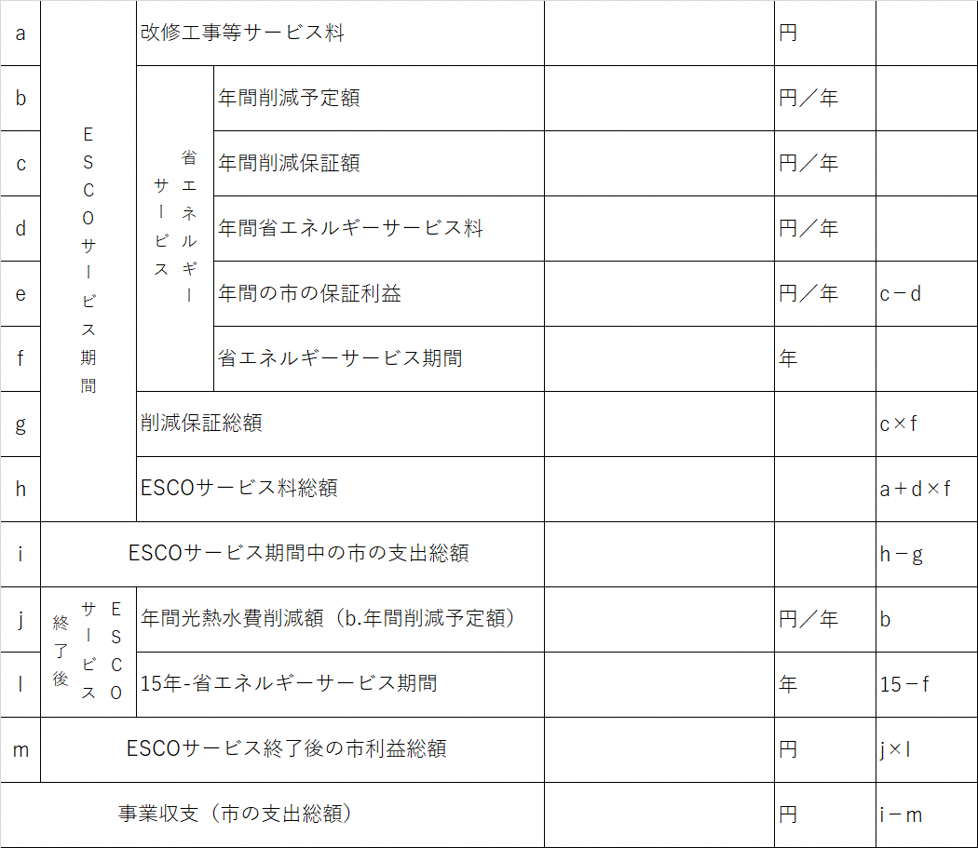

③ 技 術 提 案 書－１
ａ．基本方針
注）A4版3枚以内かつ2,000字以内で記載すること。（図表も記入可）

③ 技 術 提 案 書 －２

ｂ．省エネルギー改修項目等の説明
提案する省エネルギー手法ごとに下記の内容について記載すること。
(１頁目)
１．改修前と改修後の構成（システム）図
(２頁～３頁)
２．対象設備に関するエネルギー消費状況の評価内容。
３．省エネルギー改修項目の内容及びシステム説明。
４．エネルギー削減量、光熱水費削減額、CO2削減等に関する技術的・数値的根拠。
注）A4版3枚以内かつ2,000字以内で記載すること。

③ 技 術 提 案 書 －３

ｃ．環境への配慮
下記の内容について記載すること。
・NO_{X}、SO_{X}、ばいじん、騒音等についての環境対策内容。
注）A4版3枚以内かつ2,000字以内で記載すること。

③ 技 術 提 案 書－４
ｄ．ＥＳＣＯ設備と既存設備の関係
下記の内容について記載すること。
・ESCO設備と既存設備の関係。特に導入する省エネ手法が既存設備の更新や効率化改修に寄与する内容について。
注）A4版3枚以内かつ2,000字以内で記載すること。

③ 技 術 提 案 書－５
ｅ．改修工事等サービス期間中の対応
下記の内容について記載すること。
・工事施工に当たり，安全管理・工程管理などにおいて特に重要と判断する事項及び品質管理、工事完了期限、設備引渡しに関する内容。
注）A4版3枚以内かつ2,000字以内で記載すること。

④ 事 業 資 金 計 画 書
ａ．事業収支計画書 （省エネルギーサービス契約期間 年）
（消費税込み 単位：千円）
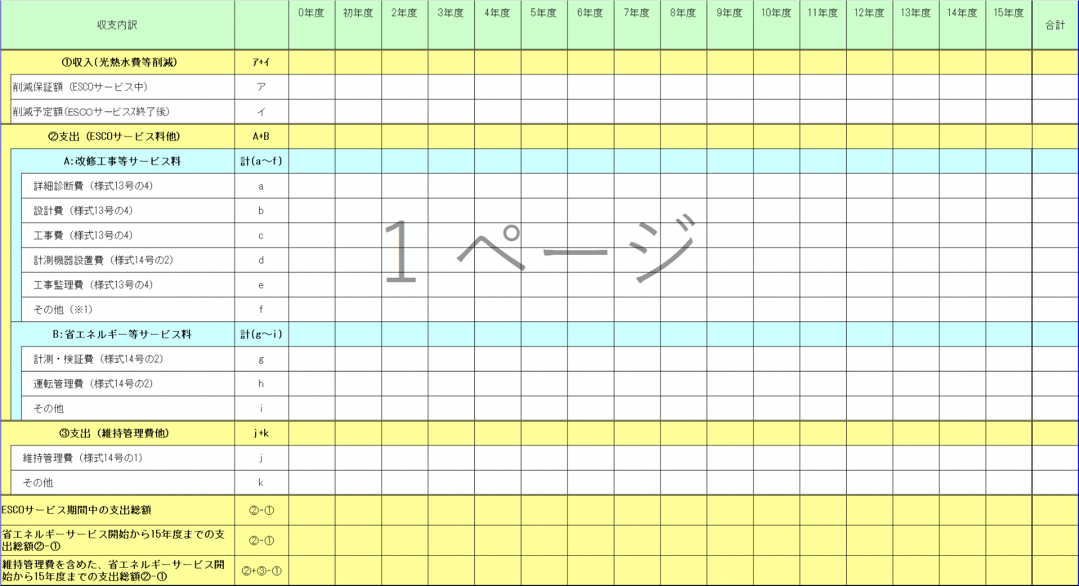

※１：A3版横書きで作成すること。
※２：省エネルギーサービス料は毎年一定とすること。

④ 事 業 費 計 画 書

ｂ．改修工事等サービス料経費

初期投資に係る費用を記入の上、内訳を添付すること。
（消費税込み）
項 目 | 金額(円) | 備 考
詳細診断費 |  | 包括的エネルギー管理計画書作成費含む
設計費
第三者認証取得費 |  | BELS又はそれに相当する認証を必須
工事費
工事監理費
計測機器設置費 |  | 内訳は様式○○維持管理等提案（ｂ計測・検証計画書）に記載する。
その他^{※１}
合 計

※１：別途作成する内訳がある場合は添付すること。
⑤ 維 持 管 理 等 提 案 書
ａ．維持管理計画書
①ESCO設備の維持管理業務計画書
・ESCO設備の維持管理業務及び定期点検（消耗品を含むフルメンテナンス）に関する計画
を示す。
・ESCO設備に関する維持管理費用及び定期点検費用は全て川西市の負担とする。
書式の仕様は、原則A4縦枚数は制限しない

②維持管理費・定期点検費見積書
項目 | 金額  〔千円／年〕 | 備考
合計（税込み）
注１）毎年かかる経費を記入すること
注２）その他の様式と関連のある項目の数値については整合を図ること
注３）年度ごとに異なる場合は、内訳を添付すること
注４）消耗品交換費用とフルメンテナンス費用等の区別を備考欄に記載すること

書式の仕様は、原則A4縦枚数は制限しない。

⑤ 維 持 管 理 等 提 案 書
ｂ．計測・検証計画書

１）省エネ効果の測定・検証方法
省エネ改修項目 | 省エネ効果の測定・検証方法

２）計測機器設置見積書
（消費税込み）
名 称 | 数 量 | 単位 | 単価（円） | 金額（千円） | 備 考
合 計

３）計測・検証費見積書
（消費税込み）
項 目 | 金額  (円/年) | 備考（積算根拠共）
合 計
注）毎年かかる経費を記入し、内訳を添付すること。

４）その他
計測・検証業務を行う上で、コスト削減及びサービス水準の向上等の視点で工夫している点があれば記載すること。
書式の仕様は、A4版（縦）で記載すること。(枚数の制限はない)

⑤ 維 持 管 理 等 提 案 書

ｃ．運転管理方針計画書

１）運転管理方針
ESCO設備及び市の既存設備に関する適切な運転管理の考え方、市とESCO事業者の役割について記載すること。
また、運転管理を行う上で、コスト削減及びサービス水準の向上等の視点で工夫している点があれば記載すること。
書式の仕様は、A4版（縦）1枚以内かつ1,000字以内で記載すること。

２）運転管理費見積書
（消費税込み）
項 目 | 金額  (円/年) | 備考（積算根拠共）
合 計
注）毎年かかる費用を記入すること。また、別途作成する内訳がある場合は、添付すること。

⑤ 維 持 管 理 等 提 案 書

ｄ．緊急時対応提案書

提案の安全性・信頼性・災害時を含む緊急時対応方法についての考え方を記載すること。
注）A4版1枚以内かつ1,000字以内で記載すること。

⑥ 主要機器等の設置計画図

提案するESCO設備等の設置箇所図を示すこと。
書式の仕様は自由とする。

主要設備機器等の設置箇所図

